Профилактика заболеваний.
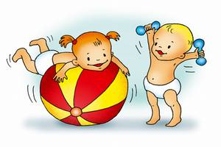
Здравствуйте!
Сегодня предлагаю поговорить снова о детях, а именно о профилактике различных детских заболеваний в виде игры.
Интересно, но даже у взрослых людей более 70% заболеваний являются реакцией организма на стрессы и эмоциональные проблемы.
А что же говорить о детях? Отсутствие внимания со стороны родителей, дефицит общения со сверстниками — все это рано или поздно может отразиться на самочувствии ребенка. И наоборот, малейшее проявление заботы вызывает у ребенка ряд положительных эмоций, которые способствуют укреплению его здоровья.
Как выяснили ученые, проведя ряд экспериментов, что у детей, которые много играют и общаются со сверстниками, друзьями и близкими, сопротивляемость к болезням намного выше, чем у детей, родители которых проявляют излишнее беспокойство по поводу их здоровья. С таким утверждением я полностью согласна, так как у меня двое детей и проверенно на личном опыте. Я со своими детьми практически с рождения посещаю бассейн и различные развивающие кружки, помимо прогулок на свежем воздухе ( правда в черте города сложно воздух назвать свежим и чистым). Многие мои знакомые говорят: "Бассейн при поликлинике - будет постоянно ребенок болеть", " Занятие в группе - там же много детей, а , значит, много болезней". Да, возможно, но лично я проверила, что дети, которые с раннего детства находятся в обществе, в итоге более устойчивы к различным инфекциям. Да, дети в первое время , возможно, болеют, но мне кажется, что развивающие занятия,прогулки и общение со сверстниками, а также плаванье - это лучшее, что можно дать малышу и укрепить его иммунитет.
Про некоторых детей, особенно часто болеющих говорят: « Ребенок постоянно болеет, просто не вылезаем из поликлиник и больниц». На самом деле, в этой ситуации не виноват организм ребенка, который постоянно подхватывает различные инфекции, а всего лишь неправильная профилактика. Ведь если ребенок переболел, а потом пошел в детский садик или школу и через два дня снова заболел, значит, он был еще слишком ослаблен. Так, например, у часто болеющих детей одной из основных мер профилактики ОРЗ будет правильное восстановление после болезни.
Как правило, в течение двух недель после перенесенных инфекционных заболеваний организм малыша ослаблен. Может наблюдаться плаксивость, раздражительность, нарушение сна, слабость, плохое настроение, утомляемость и поэтому рекомендуется использовать различные игры для детей, которые помогут улучшить настроение, стабилизировать работу органов дыхания, сердечно-сосудистой, нервной системы, укрепить мышцы, улучшить обменные процессы и сопротивляемость организма к различным инфекциям.
Необходимо помнить, что после болезни ребенку нужно организовать щадящий режим дня, чтобы было достаточно времени для отдыха и прогулок на свежем воздухе. Играть необходимо на открытом свежем воздухе или в проветриваемом помещении. Игры подбираются с учетом возраста и общего состояния ребенка, они не должны быть утомительными и долгими. Во время игр необходимо уделять внимание всем группам мышц и развитию полезных навыков, таких как ловкость, координация, быстрая реакция и умение ориентироваться в пространстве.
Необходимо использовать игры для детей во все времена года! Одевать малыша нужно по погоде и следить, чтобы ребенок не перегрелся или не переохладился. Ребенок должен проводить достаточное время на улице, ведь прогулка и игры на свежем воздухе улучшают сон и аппетит, закаливают, помогаю ребенку быстрее преодолеть последствия болезни.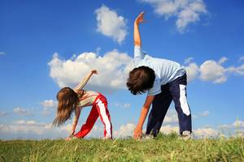
А теперь хочу немного поделиться полезными советами о правилах игровой профилактики заболеваний.
Для ребенка самое ценное - это игра. И чем старше дошкольник, тем больше его потребность в динамичной игре, в движении - все это способствует нормальному росту и развитию ребенка. В результате снижения двигательной активности могут развиться расстройства центральной нервной системы, пищеварения, нарушение сна, вследствие чего ребенок может стать замкнутым и раздражительным. А это в свою очередь ослабляет организм, снижает иммунитет, что приводит к появлению сопутствующих и хронических заболеваний. Поэтому важно , чтобы ребенок больше двигался и играл в различные игры для детей.
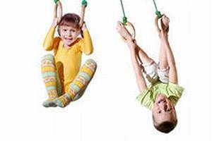
К сожалению, не всегда ребенка возможно заставить целенаправленно выполнять упражнения, пусть даже самые полезные. Детям прежде всего должно быть интересно. При проведении игр для детей с целью профилактики заболеваний важно помнить, что легкие игры следует чередовать с более сложными, это позволит разнообразить занятия для детей. Чем чаще будут проводиться лечебные игры, тем большую пользу они принесут.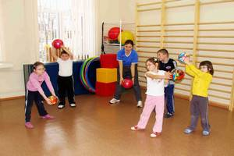
Как я уже писала ранее, игры для детей подбираются в соответствии с возрастом и общим состоянием здоровья ребенка, а также они должны быть простыми, доступными, побуждать к самостоятельным действиям, укреплять здоровье.
В возрасте от 3 до 5 лет у детей наблюдается совершенствование органов чувств, и поэтому родители в этот период должны быть очень внимательны к зрению своего ребенка. Также важно помнить , что плохо освещенный стол, неправильная подобранная мебель (стол и стул) могут также отразиться на здоровье ребенка.
Некоторые дети быстро утомляются , устают и теряют интерес не только к игре, но и к окружающей действительности. Поэтому важно вовремя замечать, когда ребенок устал. Это очень важно, так как переутомленный детский организм может не выдержать нагрузку и, как следствие, ребенок заболевает.
Для того,чтобы вовремя среагировать , нужно обращать внимание на следующие признаки :
1) капризы и беспричинный плач;
2) ребенок начинает зевать и тереть глаза;
3) он отвлекается на посторонние занятия (теребит пуговицы, смотрит по сторонам и т. д.);
4) допускает ошибки в игре;
5) движения становятся замедленными и вялыми;
6) проявляет агрессию к окружающим;
7) становится через чур возбудимым, очень активным.
Помимо общих признаков усталости, могут быть и индивидуальные. Так, например, если ребенок стал неразговорчив, ищет уединения, это говорит о том, что он устал и ему просто нужно отдохнуть.
В заключении хочу напомнить о том, чтобы ребенок не переутомлялся очень важно придерживаться следующих правил:
- соблюдать режим дня ребенка;
- чаще гулять на свежем воздухе;
- соблюдать температурный режим в помещении, где ребенок играет не должно быть жарко или холодно, обязательно проветривать помещения
- как можно чаще предлагать ребенку новые игры;
- чередовать спокойные и активные игры;
- неожиданно не прерывать игру, интересную для ребенка;
- удовлетворять потребность ребенка в движении, общении, познании нового.
Помните о том, что жизнерадостные и бодрые дети гораздо легче справляются с заболеваниями, быстрее поправляются, а многие игры для детей не только способны поддержать хорошее настроение, но и вылечить. Играйте с детьми, уделяйте им часть своего времени, но при этом и не стремитесь к излишней опеке!
Будьте здоровы!

